Городская конференция «Я – юный исследователь»
для учащихся начальных классов

Исследовательская работа
УЛИЦА, НА КОТОРОЙ Я ЖИВУ
Направление краеведческое
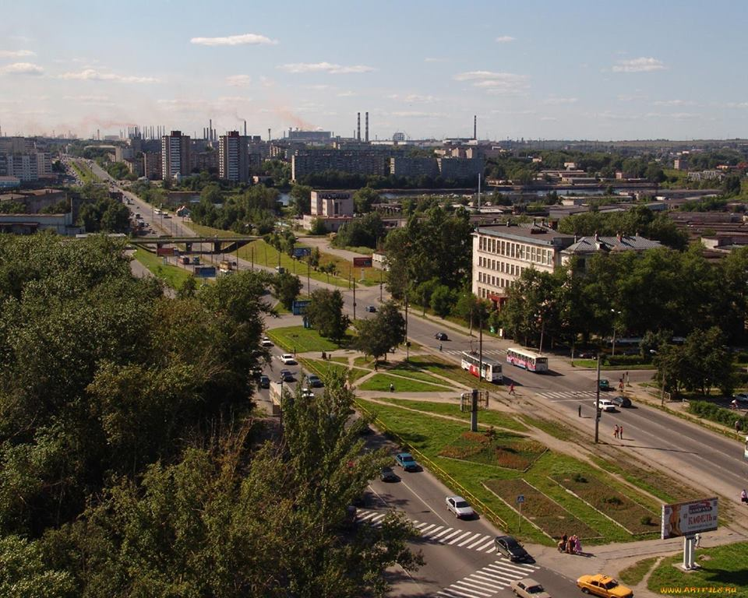

Автор:Серегин Ярослав,
учащийся 1 «В» класса
МАОУ «СОШ №22»
Руководитель:
Смелова Наталья Сергеевна
Череповец
2023
Введение.

Каждому из нас интересно знать историю своего края, города, улицы. Они, как и люди имеют свою биографию, свою жизнь. Познание родного края начинается с малого – с первого шага за порог дома.
Почему я выбрал эту тему? Всё просто! С самого рождения я живу на улице,которая называется проспект Победы. В начале учебного года,когда я только пришёл в первый класс, у нас было занятие «Моя малая родина»,где мы говорили про наш город Череповец,а затем ещё и рисунки рисовали его достопримечательностей. Учитель рассказывала нам про самые известные улицы города. Я запомнил, что одна из самых длинных улиц Череповца – это проспект Победы. Мне стало интересно, я захотел больше узнать об этой улице и запланировал поход в библиотеку,которая находится рядом с домом,спросил у библиотекаря,где можно посмотреть литературу, несколько книг взял домой. Читал сам, а иногда и мама помогала.
Объектом моего исследования является улица, на которой я живу- проспект Победы.
Предмет исследования - история улицы проспекта Победы
Цель исследования: узнать как можно больше информации про данную улицу.

Основные задачи моей работы:

➢ установить, когда была образована улица и когда она получила свое название;
➢ проследить, как с годами менялся облик улицы.

Методы, которые я использовал в своей работе:
➢ изучение и обобщение литературы и интернет источников;
➢ наблюдения( слайд 2)
История улицы проспект Победы

Проспект Победы одна из самых длинных улиц в городе и единственная, которая протянулась из Индустриального района в район Заречье. Точно установить,когда у улицы появилось название,невозможно,так как нет документов,подтверждающих этот факт.Предположительно это произошло в конце 18 века.
У проспекта очень большая история. В разное время – разные названия.
- улица в честь святого Георгия Победоносца
- улица Преподобного Феодосия
- улица Красной армии
- улица писателя Гоголя (слайд 3)
До 30-х годов прошлого века город не выходил за пределы границ,в которых находился до революции. И улица Красноармейская тянулась от Полевой улицы, ныне это улица Максима Горького,до берега реки Ягорбы. Далее был мост,который выходил на дорогу в деревню Борки. Уже в 30-х годах город шагнул за реку Ягорбу, и постепенно деревня вливается в город. А дорога,которая шла к деревне в 1939 годуполучила название «Заречный тракт». В 1940 году Заречный тракт переименовали в улицу Гоголя.
После Великой Отечественной войны город стал быстро меняться.Началось строительство металлургического завода. На месте деревянных домов с огородами стали появляться многоэтажки.(слайд 4).Так же стала очевидной необходимость развития транспортной системы города для осуществления доставки людей на завод. Важнейшим шагом развития инфраструктуры стало появление в городе трамвайной линии. Датой рождения череповецкого трамвая считают 19 октября 1956 года.(слайд 5). Трамвайное предприятие являлось структурным подразделением Череповецкого металлургического завода.

А когда же проспект Победы приобрёл своё название?
В 1975 году страна праздновала 30- летие со дня великой Победы. В связи с этим исполнительный комитет череповецкого городского Совета депутатов трудящихся 20 апреля принял решение улицу Гоголя переименовать в проспект Победы. Одновременно появляется и площадь Победы– это перекрёсток проспекта с улицей Архангельской. Она до сих пор так называется неофициально. А в народе этот перекрёсток назывался сквозняк,так как там всегда дул ветер и считается,что в этом месте самая низкая температура. В 1975 году был построен и кинотеатр,название которому дано «Победа»(слайд 6)
В 1992 году проспект становится ещё длиннее. По новой планировке он продлён до улицы Мира.
По праву проспект можно назвать одной из главных и популярных улиц Череповца.Протяженность проспекта сегодня 11 километров. Он пролегает от улицы Мира до улицы Олимпийской.(слайд 7)

Заключение.
Проведенная мною работа была объемной, трудоемкой и для меня пока достаточно сложной, но вместе с тем очень интересной и увлекательной. С помощью мамы и классного руководителя, я узнал много новых и неожиданных фактов из истории моей улицы, установил время, когда улица получила своё название, проследил, как менялся облик улицы. Я получил ценный опыт исследовательской работы и уверен, что он пригодится мне в будущем,так как ещё больше хочется узнать. Некоторое затруднение вызвал подбор нужного материала для исследовательской работы из большого количества литературы, без помощи взрослых я бы не справился.

Литература
- Т.В. Сизоненко, Е.В. Шалашов, О.А. Кобякова История Череповца до 1948 года (учебное пособие)
- Э. Риммер, М. Бородулин «Прогулки по Воскресенскому проспекту»
Череповец 2002
- С. Михалева, С. Охотникова «История Череповца» (очерки с древнейших времён до наших дней)
г . Череповец 2006
- Т.И. Посохова .,М.Г Мальцев., Е.В. Шалашов «Открывая Череповец»
ИД «Порт- Апрель»,2022
- Интернет – ресуры.
https://cherkray.ru
http://pro35.ru/article/33/( слайд 8)

